Treillis et Zoologie des groupes

Partiel :

* Questions de cours
* 1 exo sur les treillis
* Autres exos

RAPPEL SUR LES ANNEAUX

Anneau $(A,+,.)$

On prend un groupe abélien et on lui ajoute une loi (on vérifie l’associativité, l’élément neutre $1_{A}$ mais pas forcément l’inverse)

Un groupe abélien connu : $(Z,+)$. Donc un anneau connu est $(Z,+,×)$

Un élément est dit inversible dans un anneau $(on note l^{'}anneau A^{*})$ :

$$a∈A^{*}⟺a inv⟺∃b∈A tq ab=ba=1_{A}$$

Dans $Z$, les inversibles sont -1 et 1.

Exemple fondamental : $(Z/ nZ, {\overline{+}}^{n},{\overline{×}}^{n})$

$${\overline{a}}^{n}{\overline{+}}^{n}{\overline{b}}^{n}={\overline{a+b}}^{n} et {\overline{a}}^{n}{\overline{×}}^{n}{\overline{b}}^{n}={\overline{a×b}}^{n}$$

$$\overline{O}= nZ$$

$$\overline{1}=1+nZ$$

$$Z/ 6Z=\left\{ \overline{0},\overline{1},\overline{2},\overline{3},\overline{4},\overline{5}\right\} \overline{3} \overline{×} \overline{2}=\overline{4}$$

$$\left|{\left(Z/{nZ }\right)}^{X}\right|=φ\left(n\right)=\left|\left\{k≤n | k∧n=1\right\}\right|$$

$$\overline{a}∈{\left(Z/{nZ }\right)}^{X}⟺ a∧n=1⟺∃u,v∈Ztq au+bv=1⟹∃u,v∈Z tq {\overline{au+bv}}^{n}={\overline{1}}^{n} \\ ⟺∃u∈Z \overline{ a}.\overline{u}=\overline{1}⟺\overline{a}∈{\left(Z/{nZ }\right)}^{X}$$

$$\overline{a}∈{\left(Z/{nZ }\right)}^{X}⟺∃u∈Z \overline{ a}.\overline{u}=\overline{1}=1+nZ⟸∃k∈Ztq au=1+nk \\ ⟺∃u,v∈Ztq au+nv=1⟺ a∧n=1$$

Exercice :

*Soit G non commutatif $⟹\left|G\right|≥6$*

On va mq si $G groupe tq \left|G\right|≤5 alors G commutatif.$

* Ordre 1 :

Tout groupe d’ordre 1 est commutatif.

* Ordre 2 :

Il y a 2 éléments. L’élément neutre et un autre élément. Or l’élément neutre commute avec tout le monde. Donc tout le monde commute avec tout le monde. (l’inverse de l’élément neutre est lui-même et l’inverse du deuxième élément est lui-même)

Autre démo. Cardinal 2 : d’après Lagrange il y a deux sous-groupes de cardinal 1 et 2. 1 et 2 sont premiers. Donc le sous-groupe d’ordre 2 est cyclique. Le groupe d’ordre 2 est isomorphe à $Z/ 2Z$ qui est commutatif.

* Ordre 3 :

3 est premier donc même démo qu’au-dessus.

* Ordre 4 :

Il est d’ordre 2². On a deux groupes : $C_{2}×C_{2} et C_{4}$

Soit il est cyclique soit il l’est pas. Or le centre de tout p-groupe est non trivial. Il est de cardinal p ou p². S’il est d’ordre p² il est abélien, s’il est d’ordre p il l’est aussi (un peu plus difficile). (Cf exercice 20.2 Groupe quotient)

* Ordre 5 :

5 est premier donc même démo que pour 2 et 3

Exercice 1 :

$$X et Y deux ensemble X^{Y}=\{f:Y→X\}$$

$$S_{X}=\left\{f∈X^{X}\right|fest bijective\}$$

$$Si X=\left\{1, …,n\right\}alors S_{n}=S_{X}$$

1°)

Mq $(S_{X},∘)$ groupe.

* Elément neutre : On a bien $Id:X→X$
* Existence de l’inverse : Si $f:X→X$ alors $f^{-1}:X→X$
* Associativité. Soient $f:X→X, g:X→X et h:X→X$ $f∘\left(g∘h\right)=\left(f∘g\right)∘h$ (def de $∘$)

$S_{X}≤X^{X}$?

Non car $X^{X}$ n’est pas un groupe

Déterminer $\left|S_{X}\right| lorsque \left|X\right|=n$

Par récurrence (mq vrai pour $S_{2}$) puis faire la récurence.

$$\left|S_{X}\right|=n!$$

2°) G monogène ssi $∃g∈G| G=<g>$ $∀x,y∈G xy=g^{k}g^{k^{'}}=g^{k+k^{'}}=g^{k^{'}}g^{k}=yx$

$$σ∈S_{n} \left({1 2 3…n \atop 2 1 3…n}\right) σ:\left\{1,…,n\right\}→\left\{1,…,n\right\} σ=(12)$$

$${On a :S}_{n}= <\left\{\left(1 2\right), \left(1 2 3…n\right)\right\}>$$

On suppose $S_{n}=<σ> ⟺∃k tq \left(1 2\right)=σ^{k}⟺∃l tq \left(1 2 …n \right)=\left(1 2\right)\left(2 3\right)…\left(n-1 n\right)=σ^{l}$

Donc $l>k$ $or σ^{2k}=Id$ Contradiction

3°)

Mq $∃!ε_{n}:{(S}_{n},∘)→{(C}^{*},×)$

$\left(S_{n},∘\right)=<\left(12\right),C_{n}>$ $τ^{2}=Id$

$$ε_{n}{\left(τ\right)}^{2}=ε_{n}\left(τ^{2}\right)=ε_{n}\left(Id\right)=1⟹\left\{\begin{aligned}ε_{n}\left(τ\right)=1 \\ ou \\ ε_{n}\left(τ\right)=-1\end{aligned}\right.$$

$$ε_{n}:τ=\left(12\right)↦-1$$

$$ε_{n}:C_{n}=\left(12\right)\left(23\right)…↦{\left(-1\right)}^{n}$$

$$∀τ^{'}∃σ∈S_{n} tq ε_{n}\left(τ^{'}\right)=ε_{n}\left(στσ^{-1}\right)=ε_{n}\left(σ\right)ε_{n}\left(τ\right)ε_{n}{\left(σ\right)}^{-1}=ε_{n}\left(τ\right)=1$$

$$A_{n}=Ker ε_{n}$$

$$\left[S_{n}:A_{n}\right]=\left(\left\{±1\right\}\right)$$

Autour du groupe symétrique :

1°)

$$S_{3}=\{Id,\left(12\right),\left(23\right),\left(13\right),\left(123\right),\left(132\right)\}$$

$$A_{n}=\{Id,\left(123\right),\left(132\right)\}$$

2°)

* Sg d’indice 2 de $S_{n}$ :
$$\left[S_{n}:H\right]=2→H⊳S_{n}→H=A_{n}$$

* Sg d’indice 3 de $S_{n}$ :

$$<\left(12\right)> = \left\{Id,\left(12\right)\right\}, <\left(23\right)>,<\left(13\right)>$$

3°)

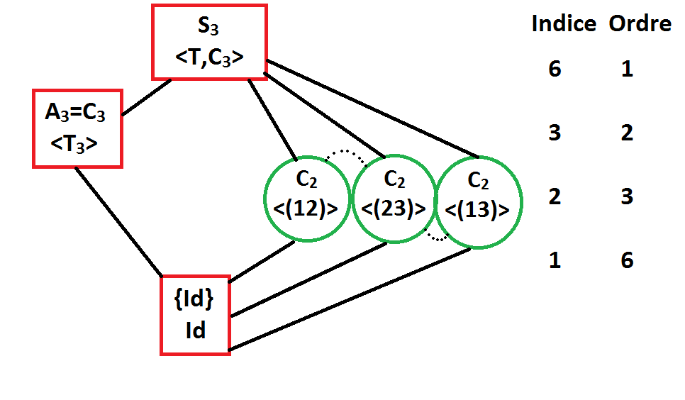

Exercice 2 :

1°) Mq $(D_{n},∘)$ groupe et déterminer son cardinal.

* Elément neutre (ne change pas la transformation du plan)
* Elément inverse (correspond à $n-1$ fois pour les rotations et pour les symétries facile)
* Associativité (composition d’isométrie)

$\left|D_{n}\right|=2n$ car on a $n$ rotations (dont la symétrie). Il y a une seule symétrie. Mais on compose symétrie et rotation. On a alors $n$ symétries. C’est-à-dire en tout $2n$ transformations du plan.

2°)

$$C_{n}=<a|a^{n}=\overline{1}>$$

$$D_{n}=<r,s|r^{n}=Id,s^{2}=Id,r^{-1}=srs^{-1}>$$

$r et s$ ne sont pas indépendants donc $D_{n}$ n’est pas monogène. Le plus petit ensemble de générateurs possible est donc celui definit ci-dessus.

3°)

$$φ_{n}:D_{n}→GL_{2}(R)$$

$$M∈O_{2}\left(R\right)⟺^{t}MM=I_{2}⟺^{t}M=M^{-1}$$

On doit **définir une image pour les générateurs**

$$φ_{n}:r ⟼ \left({\cos\left(\frac{2π}{n}\right) \atop \sin\left(\frac{2π}{n}\right)}{-\sin\left(\frac{2π}{n}\right) \atop \cos\left(\frac{2π}{n}\right)}\right) \\ s ⟼ \left({1 \atop 0}{0 \atop -1}\right)$$

$$D_{n}=<\left\{ \left({\cos\left(\frac{2π}{n}\right) \atop \sin\left(\frac{2π}{n}\right)}{-\sin\left(\frac{2π}{n}\right) \atop \cos\left(\frac{2π}{n}\right)}\right),\left({1 \atop 0}{0 \atop -1}\right)\right\}> ≤GL_{2}(R)$$

Application à $D_{3}$

1°)

$$D_{3}=\{Id,s,r,r^{2}=r^{-1},sr,sr^{2}=sr^{-1}\}$$

2°)

* Sous-groupe d’indice 2 : $<r> =\{Id,r,r^{-1}\}≃C_{3}$
* Sous-groupe d’indice 3 : $<s> =\{Id,s\}≃C_{2}$

|  |
| --- |
| A REVOIR  TD groupe et ss groupe :  Exercice 9  Exercice 10  TD morphisme de groupe :  Exercice 7  Exercice 9  TD action de groupe :  Exercice 1 (a,b)  TD groupe quotient :  Exercice 2  Exercice 3  Exercice 4  Exercice 5  Exercice 13  Exercice 20 |

Exercice 3 :

1°)

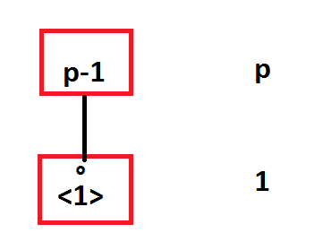

2°)

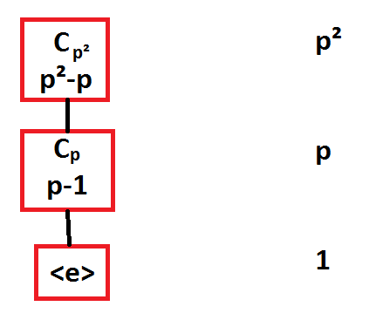

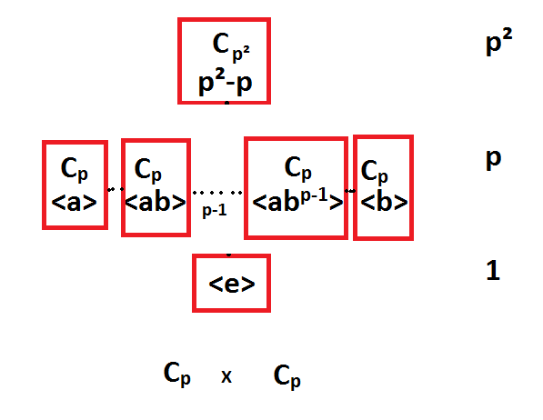

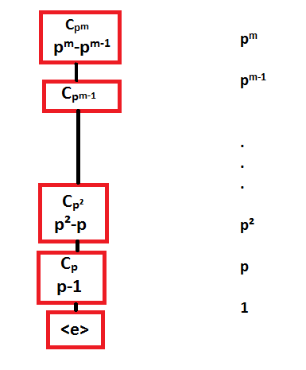

3°)

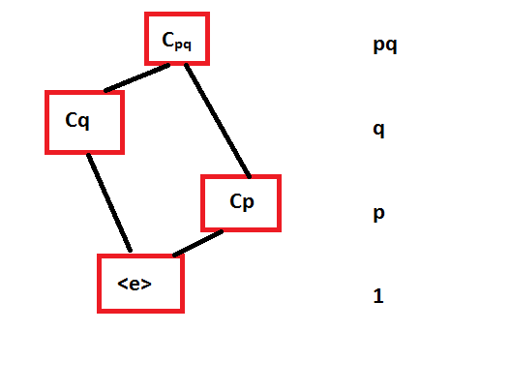

Exercice 4 :